Koncepce rozvoje školy v letech 2013 - 2018

Mateřská škola Orlová-Lutyně K. Dvořáčka 1228 okres Karviná,
příspěvková organizace

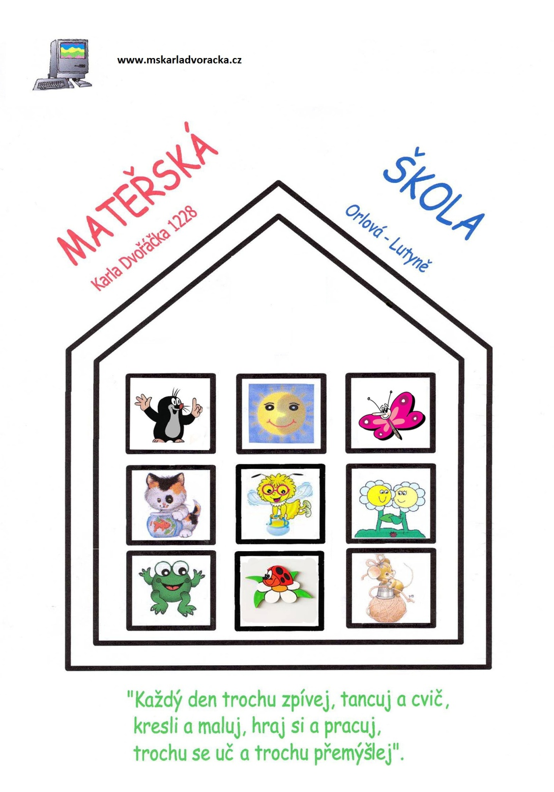

V Orlové – Lutyni, dne 8. 7. 2013 Zpracovala Mgr. Jana Valošková

- Obecné posouzení charakteristiky školy

Popis školy

Mateřská škola je umístěna uprostřed panelové výstavby V. etapy v Orlové - Lutyni, v budově pavilónového typu na ulici K. Dvořáčka 1228. V této budově je umístěno celkem 5 tříd, ve kterých je v současné době 125 dětí. Od 1. září 2007 je provoz naší mateřské školy rozšířen v budově odloučeného pracoviště na ulici 1. Máje 1268, kde jsou v současné době umístěny další čtyři třídy, ve kterých je celkem 100 dětí. Celkový počet dětí naší mateřské školy je tedy celkem 225, čímž je maximálně naplněna kapacita.
Zřizovatelem mateřské školy je Městský úřad Orlová. Od 1. 9. 1993 máme právní subjektivitu – příspěvková organizace. Provoz v naší mateřské škole začal 1. 3. 1988.
V současné době je na naší MŠ jedna speciální třída, která je zaměřená na děti se zdravotním postižením, zejména s logopedickými vadami, ale zařazeny zde mohou být i děti s jiným druhem zdravotního postižení. Od 1. 9. 2013 byl Krajským úřadem povolen na této třídě asistent pedagoga, neboť ve třídě bude zařazeno i dítě se středně těžkým mentálním postižením – Downův syndrom. Ve třídě je celkem zapsáno 16 dětí a spolupracujeme s SPC Karviná, které vede učitelky na této třídě zejména metodicky. Na této třídě pracují dvě učitelky, které mají kromě odborného vzdělání pro MŠ i vysokoškolské vzdělání v oboru Speciální pedagogika. S dětmi na této třídě se pracuje na základě vypracovaných individuálních vzdělávacích plánů a pravidelně se vyhodnocují jejich pokroky. Kapacita této třídy je zcela naplněna, všechny děti zde integrované mají speciální doporučení ze SPC Karviná. Ostatní zdravotně postižené děti – zejména logopedické vady, které nebylo možno z důvodu kapacity již umístit na tuto třídu, jsou individuálně integrované na dalších třídách a od září 2013 bude i jim poskytnuta logopedická péče, 1x až 2x týdně dle doporučení. Tuto péči budeme realizovat i za pomocí podaného projektu „Zkvalitnění logopedická péče v MŠ“ v květnu 2013, který jsme podali na MŠMT.
MŠ navštěvují děti od 3 do 6-ti let, výjimečně děti 2-leté s dostatečnou zralostí pro vzdělávání v mateřské škole.
Od šk.roku 2013/2014 budeme mít pravidelně věkově homogenní třídy předškolních dětí, ostatní třídy budou heterogenní 3-4leté děti. Pro lepší orientaci dětí i rodičů jsou třídy označené obrázkovými symboly – květinkou, sluníčkem, žabkou, myškou, kočičkou, včeličkou, beruškou, motýlkem a krtečkem.
Prostory tříd jsou dostatečně velké a slunné, pestře vymalované a vyzdobené pedagogickými zaměstnanci, včetně dětských prací. Jsou průběžně zařizovány novými hračkami a učebním materiálem. Na pěti třídách máme terasy, které využíváme k hravým činnostem a pohybu (máme je zastřešené markýzami a vybaveny houpačkami, skluzavkami, venkovními koberci).
Zahrada MŠ je lemována stromy a keři s travnatými a betonovými plochami pro přirozený pohyb dětí. Pro hru je vybavena průlezkami a dalším zahradním nábytkem, který odpovídá evropským normám.
Vybavení školní zahrady na odloučeném pracovišti je třeba teprve zcela nově realizovat.
Všechny třídy jsou dostatečně vybaveny pomůckami, které slouží ke hře a vzdělávání dětí. Nadstandardním vybavením jsou dvě interaktivní tabule, které jsou novinkou ve vybavení MŠ a plně se začnou využívat po zakoupení speciálních programů a proškolení pedagogických pracovníků. Dalším nadstandardem proti jiným mateřským školám je vybavení jednotlivých tříd flétnami, které posilují zdravý vývoj dětí, učí je správně dýchat a zároveň rozvíjejí hudební a rytmické nadání dětí.
V roce 2014 je plánováno zateplování a výměna oken na budově K. Dvořáčka 1228, což značně sníží finance za energie, v budoucnu je toto nutné provést i na elokovaném pracovišti 1.Máje 1268. Na elokovaném pracovišti 1.Máje 1268 je nutno ještě vybavit dalšími zahradními prvky zahradu MŠ, neboť v minulosti tato budova sloužila základní škole a není zde dostatečně vybavena školní zahrada pro využití MŠ. S podporou vedení města by se v budoucnu mohla využít i v současné době zdevastovaná a nevyužívaná pískoviště místního sídliště.

Personální podmínky

Naše mateřská škola je zařízena k celodennímu pobytu dětí v mateřské škole na všech třídách.
Pracuje zde 20 pedagogických pracovníků, z toho jeden muž, který nastoupil ve školním roce 2012/2013. Z celkového počtu je 12 plně kvalifikovaných pracovníků, další mají za povinnost si odbornou způsobilost

dokončit do roku 2014, což umožňuje“ Zákon o pedagogických pracovnících.“ V současné době již všichni studium zahájili.
Máme sedm provozních zaměstnanců, kteří zajišťují úklidové práce i práce na zahradě, provoz prádelny, údržbu, spisovou a archivní službu a účetnictví organizace.
Stravování zabezpečují 5 pracovnic – VŠJ , kuchařka, pomocná kuchařka, pomocné síly v kuchyni.

- Cíl školy

Filosofií naší mateřské školy je samostatné a zdravě sebevědomé děti přirozenou cestou. Položit dětem základy celoživotního vzdělávání podle jejich možností, zájmů a potřeb.

Za prioritní považujeme:

- přispívat k dobré náladě a spokojenosti dětí za spoluúčastí rodičů
- průběžně informovat rodiče o pokrocích dítěte
- dodržovat a obnovovat tradice, které jsou nedílnou součástí života naší MŠ
- snažit se, aby nabízené činnosti byly lákavé a kvalitní
- denně se věnovat rozvoji komunikativních dovedností, zařazovat jazykové chvilky
- pomoci pravidel vést děti k sebekázni, vyvíjet odpovědnost za vlastní chování a
- způsob života
- respektovat vlastní vnitřní život dítěte a jeho pohybovou potřebu
- vnímat dítě jako celek a respektovat jeho potřebu projevu

Péče o volný čas dětí

Výchovně vzdělávací činnost naší mateřské školy rozvíjíme rovněž v zájmových kroužcích, které rodiče vybírají pro své děti na základě talentu a zájmů dětí, jsou to zejména zájmové kroužky -hudební-hra na zobcovou flétnu, pěvecký sbor, výukové-anglický jazyk, dramatizace, výtvarně-tvořivé činnosti, keramika, mažoretky a sportovní kroužek.
Zájmové činnosti se zúčastní zejména předškoláci, v každém zájmovém kroužku pracuje asi 14 dětí. Vedoucími jsou učitelky z mateřské školy.

Prevence kriminality a boj proti šikanování

Přestože v mateřské škole ještě nemáme problémy se šikanou, snažíme se jí předcházet vedením dětí ke spolupráci, kamarádství, pomoci slabšímu. Součástí prevence kriminality je vést děti k pravidelnému sportování, což posiluje u dětí vůli a součinnost a spolupráci v rámci kolektivu. Děti naší mateřské školy se dle svého zájmu zúčastňují pravidelně plavání,tenisu, bruslení, lyžování a to především díky podpoře vedení města a sportovních oddílů.

Spolupráce s rodičovskou veřejností

V mateřské škole se snažíme vycházet rodičům vstříc, mohou vejít do třídy, účastnit se her, jsou průběžně informováni o svých dětech i o výchovně-vzdělávacím procesu během celého tematického týdne. Mohou shlédnout zpřístupněnou veřejnou tabuli, účastnit se námi organizovaných třídních schůzek, vyjádřit se v anketách.
Rodiče také využívají nově zřízené webové stránky školywww.mskarladvoracka.cz, kde najdou veškeré informace o škole, o akcích, fota ze tříd apod.
Součástí života MŠ jsou i společné akce s rodiči, jakou jsou různé projektové workshopy, Drakiáda, Den matek, Zahradní slavnost „Loučení s předškoláky“, Karneval, Sportovní den apod.

- Dosažení cílů

Vize školy
Cílem školy je, aby dítě, které odchází z mateřské školy, bylo maximálně rozvinuto na základě svých možností a zájmů a to jak po stránce tělesné, psychické, sociální a duchovní, aby mohlo prožít plnohodnotný a smysluplný život ve zdraví na demokratických principech.

Hlavní cíle

Mateřská škola podporující zdraví

Od září 2013 pracuje MŠ podle nového vzdělávacího programu, jehož součástí je i pokračování v úkolech „zdravé mateřské školky“. Školka bude podporovat zdravý životní styl, zařazovat hodně pohybových aktivit, otužovat děti, zvykat je na vodu, přibližovat význam zdravé stravy, dodržovat a respektovat psychohygienu s větším důrazem na přístupy, metody a formy práce adekvátní přirozeným potřebám dětí předškolního věku/spontánní hra, spontánní pohyb, prožitkové učení, dodržování řádu a uspořádání života a dne v mateřské škole pro uspokojování psychických potřeb dětí, ale i zaměstnanců MŠ.
Důraz bude kladen na osobní příklad učitelky, jako představitelky podpory zdraví. Budeme podporovat pravidelnost v ústní hygieně, čištění zoubků po obědě či svačině. Se zdravou školou souvisí i podpora celoškolním projektům-v rámci EVVO získat dotace na přírodovědné projekty pro děti-např. „Bylinná stezka“, „Ptáci a květiny v přírodě,“Jak se peče chleba“, dále získání prostředků z EU a evropských sociálních fondů na školy v přírodě, ozdravné pobyty, lyžařské a plavecké kurzy, saunování.
Důležitou součástí projektu je i dobré klima na škole - pracovat jako týmový kolektiv, vytvářet prostředí klidu a pohody, spolupracovat se všemi zaměstnanci-spolupráce s kuchyní-uplatňování zásad zdravé výživy, pokračovat v zařazování dětí do heterogenních tříd, kde se respektují individuální a věkové zvláštnosti dětí. Součástí projektu je i pořádání osvětových besed pro rodiče a veřejnost, pořádání „dnů zdraví“, dobrá spolupráce se základními školami, dalšími organizacemi ve městě a především se zřizovatelem, městem Orlová.

Zaměření mateřské školy na rozvíjení základu cizích jazyků a poznání kultury a tradic jiných národů

Mateřská škola spolupracuje se základní školou Školní Orlová při zavádění výuky anglického jazyka do mateřské školy. V rámci mateřské školy pracuje zájmový kroužek výuky angličtiny, jedna třída předškolních dětí je třída s rozšířeným vzděláváním angličtiny. Toto vzdělávání je od rodičů stále více žádáno a ve spolupráci se základní školou, která by plynule pokračovala, by zvýšila zájem o vzdělávání v Orlové i pro děti ze vzdálenějšího okolí, čímž by se zvýšila prestiž města.
V souvislosti s rozvíjením jazykového vzdělání a poznání kultury a tradic jiných národů bych činnost školky ráda obohatila
- Využitím rodilých mluvčích („Projekt Comenius“ – hostitelská škola)
- Využitím Projektu Comenius – partnerství škol, v rámci tohoto projektu děti a pedagogové zpracovávají dané téma společně se svými zahraničními partnerskými školami, získávají informace o kulturách a tradicích dalších evropských národů, obohacují se díky společným pracovním setkáním v jednotlivých zemích, zvyšuje se zájem o anglický jazyk, jak u dětí, tak u pedagogů, kteří získávají pro svou práci nové podněty z navštívených škol v zahraničí.
- Podporou studia metodiky výuky jazyků při znalosti cizí řeči u stávajících pedagogů a jejich podpora při výjezdu na jazykové či jazykově metodické kurzy do zahraničí.
- novou metodou výuky anglického jazyka v mateřských školách „Wattsenglish“, britská společnost Wattsenglish vydává vlastní výukové materiály Wow!, které jako jediné pracují s živým obličejem, ne jenom s kreslenými figurkami. Jedná se ucelené sety učebnic, pracovních sešitů, DVD, CD a dalších pomůcek, které se využívají i na interaktivních tabulích. Vlastní výuka dětí probíhá podle metodiky Wattsenglish a respektuje 4 základní fáze učení: Introduction – slyším, vidím, chci to říci, Drilling – opakuji a automatizuji, TPR (total physical response) – reaguji (neverbálně), GSP (general speaking practise) – mluvím. Barevnými a veselými učebnicemi Wow! provází děti Steve Watts a jeho kamarádka straka Maggie. Děti se učí nová slovíčka a gramatické vazby prostřednictvím jednoduchých her a zábavných příběhů. Každou lekci doplňují speciální videoklipy s příběhem nebo písničkou, v nichž Steve pomocí humorných scének a skečů vybízí děti k reakcím. Učební proces je tím obohacen o kontakt s rodilým mluvčím. Videa jsou tak atraktivní a motivační, že si je děti chtějí neustále pouštět, čímž si prohlubují znalost jazykových struktur v nich
obsažených.

- Co pro to uděláme

Úkolem mateřské školy je i nadále intenzivněji rozvíjet spolupráci v zavedených oblastech, organizovat různé formy schůzek s rodiči-besedy s psychology a pediatry, zefektivnit elektronické propojení s veřejností-rekonstrukce webových stránek, zapojit rodiče vhodnou formou do projektů školy, eliminovat přetrvávající nezájem určité skupiny rodičů o práci školy, dodatečně informovat rodiče o pojetí předškolního vzdělávání-třídní schůzky, besedy s psychologem, pořádat společné tematické workshopy/velikonoční, vánoční jarmark, lampionový průvod, pouštění draků, den matek, zahradní slavnost, loučení s předškoláky apod./zapojování rodičů do činnosti zájmových kroužků, které budou zaměřeny na pohyb, anglický jazyk, výtvarnou a estetickou oblast, hru na flétnu, dramatizaci, turistiku.
Pro MŠ je přínosem i pokračování spolupráce se základními školami, zejména ZŠ K.Dvořáčka - zde předpokládáme vytvoření přípravky hudebně zaměřené základní školy, náš malý pěvecký sbor by mohl v budoucnu vystupovat s pěveckými sbory této školy a stal by se tak zásobárnou talentů do budoucí 1. třídy. Stejně tak dobrou spolupráci chceme rozvíjet zejména při výuce cizích jazyků se ZŠ Školní. Společná spolupráce bude probíhat také společnou účastí dětí naší i základní školy na sportovních a kulturních akcích.
Předpokládáme také další dobrou spolupráci s ostatními mateřskými školami, DDM, sportovními a kulturními organizacemi města a okolí, ekologickým sdružením VITA, SOŠ Orlová, hasiči, KD Orlová, knihovna, elektrárny Dětmarovice. Při předcházení poruchám učení budeme spolupracovat s PPP a speciálními poradenskými centry. Dále budeme spolupracovat se zřizovatelem - naším cílem je a bude těsnější spolupráce školy a zřizovatele, která se neomezí pouze na ekonomickou oblast školy, ale i na oblast poznávací a vzdělávací. Chceme, aby zástupci zřizovatele poznali naše zařízení, jeho problematiku, specifika-sledujeme tím zapojení do šíření dobré prestiže předškolních zařízení na veřejnosti.

V Orlové dne 5. 9. 2013

Mgr. Jana Valošková
ředitelka MŠ

